1. 导出文件问题

* 扩展名有问题，如下图

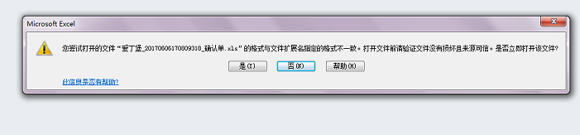

1. 决算统计报表：不同确认单类型合为1个总表，不用筛选确认单类型，包括导出
2. 确认单：导出格式调整为，业务采购（车展、支持不调整）为横版确认单格式模板里有，内部采购无需调整；
3. 立项哪些信息是必填项？需要调整一些字段为非必填项，确定后告知；不调整
4. 首页提醒功能，增加以下提醒：

* 采购部全员提醒：新增供应商提醒
* 审批提醒：到哪级审批，则提醒审批人审批；

1. 确认单审批：申请详细界面增加导出按钮

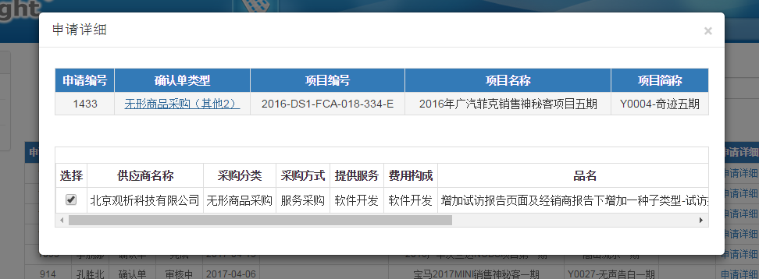

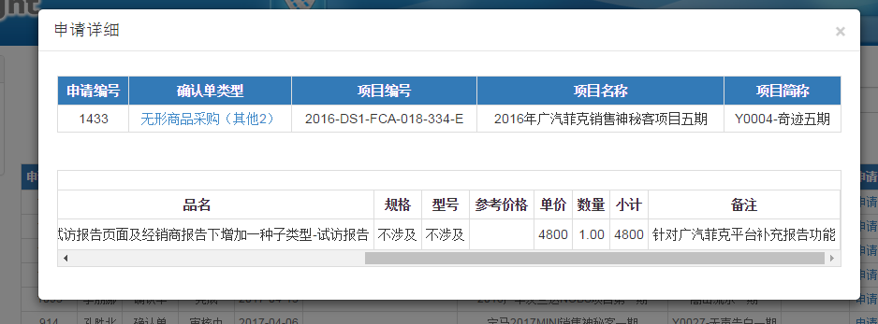

1. 审批流程：审批流程到王超的，王超拒绝，可以直接退回至申请人，不必经过郑子龙或我，申请人更改后提交审核，也直接跳过郑子龙或我，到王超审批。

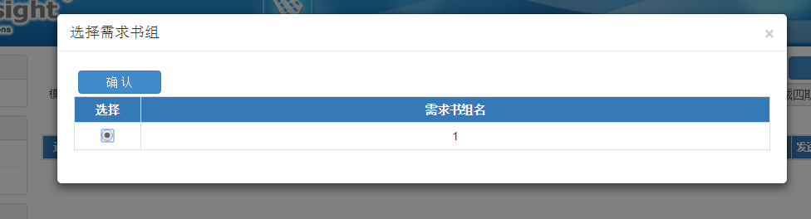

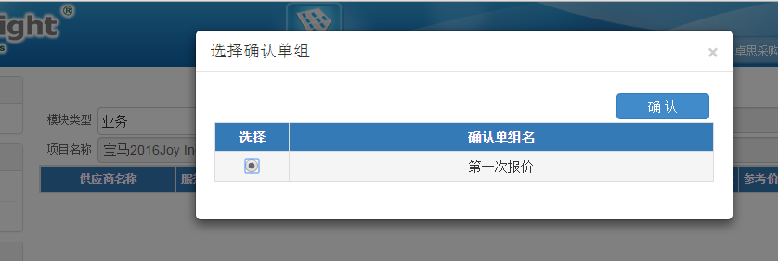

1. 所有筛选，相同字段位置保持一致，如下图，需求书查询项目在第一行最后，确认单查询在第二行第一个，能否调整确认单的项目信息位置至供应商处？

